Propozycje zabaw i zajęć dla grupy I
Temat tygodnia: POLSKA – MÓJ DOM
Opracowanie: Anna Curzytek, Edyta Szpala

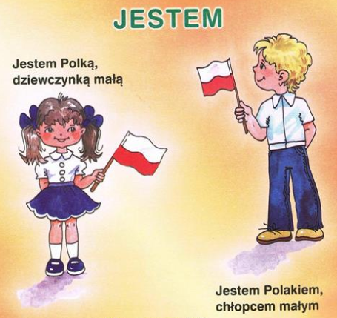

1. Co to jest Polska ? - rodzic czyta dziecku wiersz Cz. Janczarskiego

Co to jest Polska? spytał Jaś w przedszkolu.
Polska to wieś i las, i zboże w polu
i szosa, którą pędzi do miasta autobus,
i samolot, co leci wysoko nad tobą.
Polska to miasto, strumień i rzeka,
i komin fabryczny, co dymi z daleka,
a nawet obłoki, gdy nad nimi mkną.
Polska to jest także twój rodzinny dom.
A przedszkole?
Tak – i przedszkole,
i róża w ogrodzie i książka na stole.
Po przeczytaniu – prowadzimy z dzieckiem rozmowę dotyczącą Polski

Pytania jakie można zadać dziecku:
- Jakie pytanie zadał Jaś?
- Co Jaś dowiedział się o Polsce?
- Czym dla Ciebie jest Polska?
(Tu czekamy na swobodne wypowiedzi dziecka)

Rodzic może dziecku dodatkowo wyjaśnić

Polska jest naszym domem, gdzie mówimy po polsku, miejscem, w którym czujemy się dobrze i bezpiecznie. Tu rozpoznajemy miejsca, domy, ulice, ludzi. Tu są zapachy, smaki, które dobrze znamy i lubimy. W domu, w Polsce wszystko jest nam bliskie i znane. Znakami naszego domu – Polski jest biało-czerwona flaga, godło z białym orłem w złotej koronie na czerwonym tle oraz nasz hymn państwowy – nazywa się on Mazurek Dąbrowskiego .

2. Poznanie mapy Polski – dziecko może paluszkiem obrysować mapę Polski wodząc po konturach.
Dziecko przygląda się mapie. Rodzic odczytuje umieszczone na niej zdania – a dziecko na mapie pokazuje to co przeczytał mu rodzic: miasta, wie, pole, sad, las. Gdy rodzic przeczyta zdanie – To Polska! dziecko obrysowuje mapę wodząc paluszkiem po jej konturach.
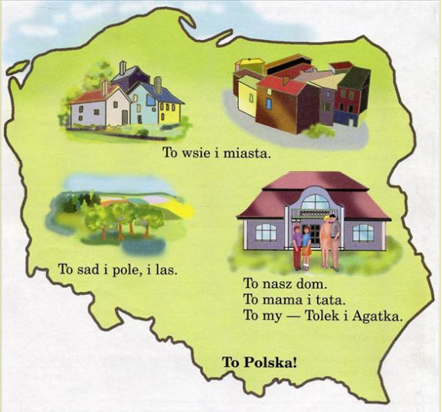

3. Symbole Polski. Prosimy, aby rodzic przybliżył dziecku symbole narodowe – flagę, godło, hymn (pokazując obrazki) – prosimy aby dziecko spróbowało opisać własnymi słowami wygląd flagi i godła naszego kraju. Można przy tej okazji powiedzieć dzieciom że 2 maja obchodzi się Święto Flagi. Rodzic czyta dziecku także umieszczone pod nimi podpisy (globalne czytanie).
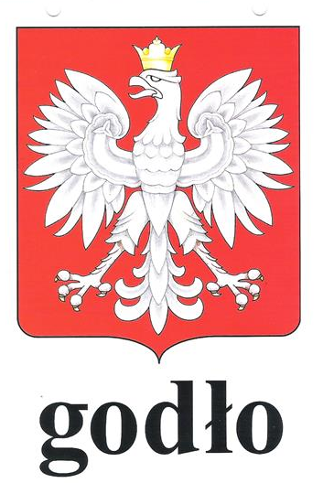

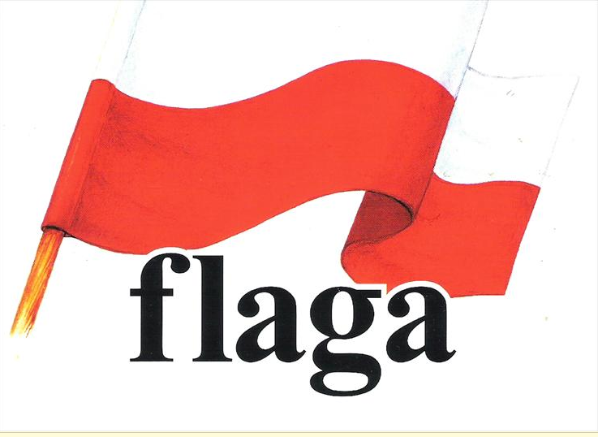
https://www.youtube.com/watch?v=xQk8p7XY23A – film edukacyjny dla dzieci o symbolach narodowych. Pogłębia on wiedzę dzieci dotyczącą polskich symboli.
Nasz hymn. Mówimy dzieciom, że hymn to uroczysta pieśń, śpiewana w ważnych dla naszego kraju momentach oraz że w trakcie jej wykonywania (śpiewu) stoi się na baczność.
Zachęcamy do wysłuchania pierwszej zwrotki hymnu wspólnie z dzieckiem zachowując właściwą postawę .
https://www.youtube.com/watch?v=ioUutRw9WeQ – hymn, pierwsza zwrotka.
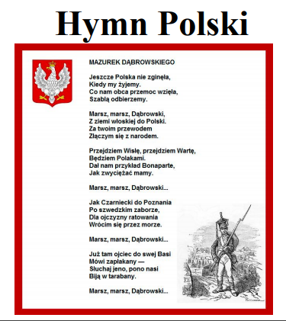
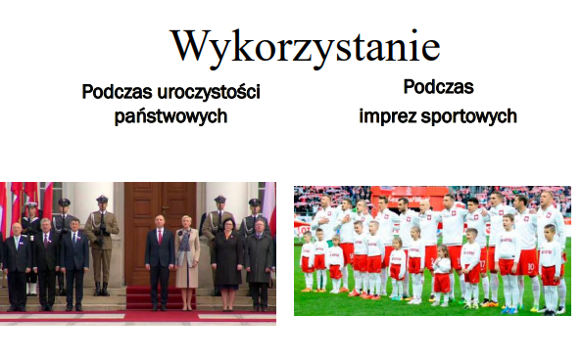4. Zagadki o symbolach narodowych - rodzic czyta na dziecko próbuje je rozwiązać.
Na czerwonej tarczy,
widnieje biały orzeł w koronie.
Kto tego symbolu nie zna,
niech ze wstydu zaraz spłonie.(godło)
Powiewa ona, gdy wiatr się zerwie,
a na niej biel jest i czerwień. (flaga)
Zwie się Mazurek Dąbrowskiego,
choć Wybicki jest autorem.
Pieśnią jest państwa polskiego,
Polski trzecim jest symbolem. (hymn)
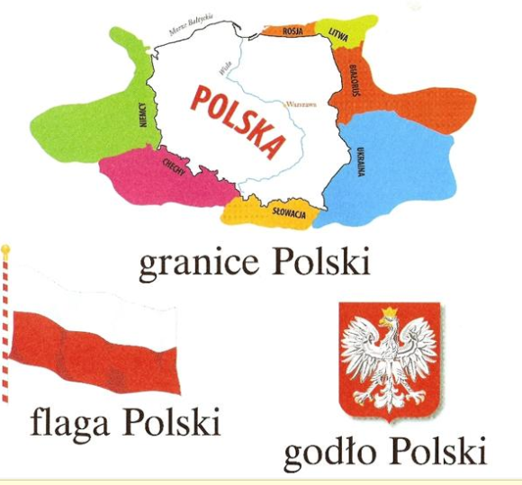

5. Polskie godło – puzzle. Rodzic jeżeli jest możliwość wydruku – drukuje i rozcina. Zadaniem dziecka jest złożyć puzzle tak, aby powstało godło. Powodzenia.

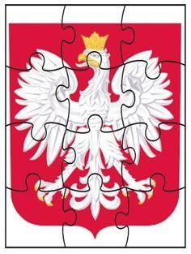
https://pl.pinterest.com/dorota8715/polska/

6. Kto ty jesteś? Polak mały. Dziecko słucha wiersza czytanego przez rodzica lub słucha nagrania.
https://www.youtube.com/watch?v=NREwvjzaRc8 – wiersz w wersji śpiewanej, dziecko z dorosłym.
„Kto ty jesteś? Polak mały.
Jaki znak twój? Orzeł biały.
Gdzie ty mieszkasz? Między swemi.
W jakim kraju? W polskiej ziemi.
Czym ta ziemia? Mą ojczyzną.
Czym zdobyta? Krwią i blizną.
Czy ją kochasz? Kocham szczerze.
A w co wierzysz? W Polskę wierzę.”
Po wysłuchaniu warto, aby dziecko zapamiętało że jest Polką/Polakiem i że nasza ojczyzna, nasz kraj nazywa się Polska.

7. Piosenka „Jesteśmy Polką i Polakiem”.
https://www.youtube.com/watch?v=plug6OIrxRM – zabawa przy piosence:
Proponujemy aby rodzic podczas słuchania tej piosenki „był lokomotywą” a „dziecko wagonikiem”, i by „tworząc pociąg” wspólnie z dzieckiem podróżowywać przy piosence zwiedzając kraj zgodnie ze słowami piosenki.
8. Ćwiczenia spostrzegawczości wzrokowej „Rozpoznaj flagę”

Dziecko przygląda się, próbuje odnaleźć flagę Polski, wskazać paluszkiem i podać kolory flagi naszego kraju (we właściwej kolejności – biel, czerwień).
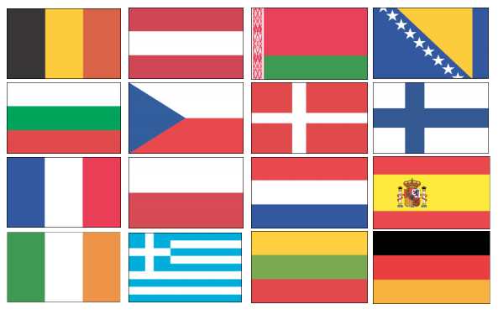

9. Zabawa muzyczno – ruchowa „Flaga biało – czerwona”.
Podczas muzyki (można wykorzystać piosenkę „Jestem Polką i Polakiem”) dziecko porusza po pokoju trzymając w rękach kartki w kolorze białym i czerwonym. Na przerwę w muzyce dziecko samodzielnie układają flagę w powietrzu lub na ziemi. Układanie flagi warto powtórzyć z dzieckiem – kilka razy dla utrwalenia właściwej kolejności kolorów.

10. Ćwiczenia matematyczne „Dzieci z flagami” – dziecko przelicza ile jest dzieci i ile jest flag. Próbuje odpowiedzieć na pytanie – czy każde dziecko będzie miało flagę.
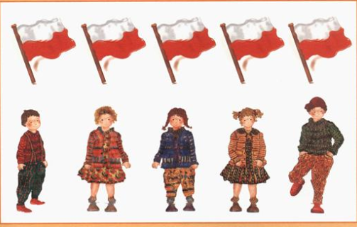
11. Praca plastyczna – flaga Polski. Proponujemy wykonanie z dzieckiem flagi Polski - technika dowolna: kolorowanie, malowanie, wyklejanie.
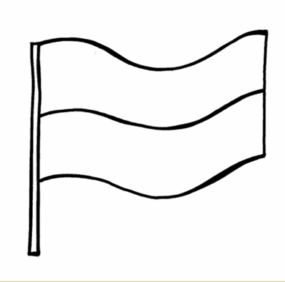
12. Mój dom jest w Polsce - rozmowa. Dziecko opowiada o swoim domu – czy mieszka w bloku, czy w blolu jest winda, czy to jest domek np. z ogródkiem. Może opowiedzieć o swoim pokoiku, ulubionych zabawach i zabawkach. Zachęcamy, aby dziecko wypowiedziało się także na temat zabawek, które które są widoczne na ilustacji.
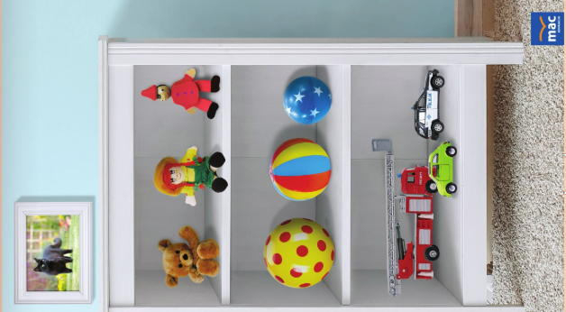
13. Gdzie ukrył się miś? – ćwiczenie na orientację przestrzenną.
Podczas tego ćwiczenia dziecko szuka ukrytego misia. Przy tym zadaniu ważne jest, aby dziecko próbowało określać położenie misia stosowując określenia: pomiędzy, pod, przed, za, na. Następmie to rodzic może dziecku zadawać pytania – np. pokaż mi misia, który siedzi na krzesle? Dziecko wskazuje odpowiedni obrazek itd. Podobne pytania rodzic układa do każego obrazka.
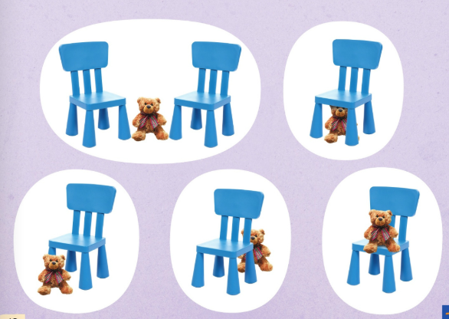

14. Zakodowany domek – ćwiczenia manualne połączone z matematycznymi.
Dziecko nazywa te figury geometryczne, które potrafi rozpoznać. Wybiera sobie kolory: trójąt (np. czerwony), koło (np. niebieskie), prostokąt (np. zielony), kwadrat (np. żółty), rąb (np. pomarańczowy) – rodzic zaznacza kolor na karcie pracy po lewej stronie, dziecko zaś koloruje domek zgodnie z wybranymi przez siebie kolorami.
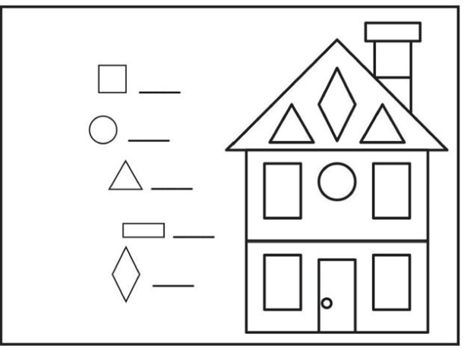
15.Domnki i ich cienie – ćwiczenie spostrzegawczości. Dziecko próbuje dopasować domek do jego cienia ( w rzaie potrzeby – pomagamy).
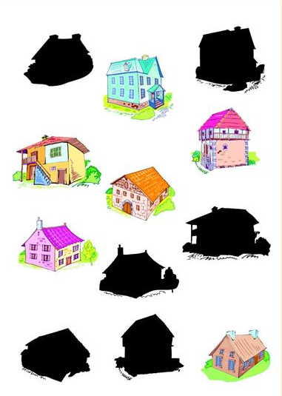

16.Warszawa – stolica naszego kraju.
Dla zainteresowanych dzieci - można opowiedzieć w kilku zdaniach dzieciom o Warszawie i ważniejszym miejscach w stolicy – pomogą ilustracje.
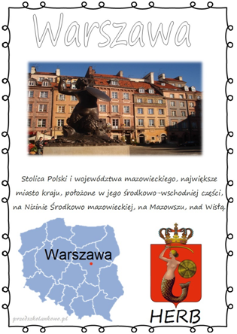

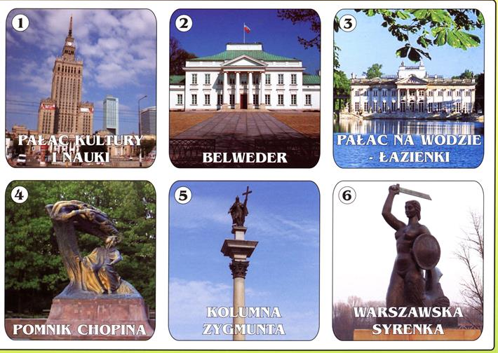
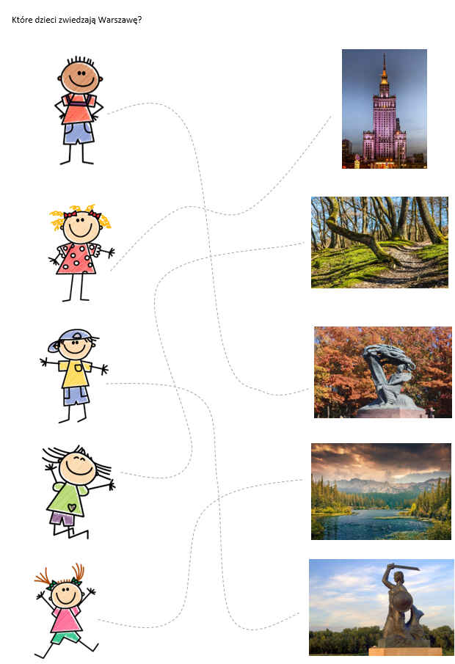

17. Podsumowanie zajęć: Mini Quiz „Co wiem o Polsce?”.
Rodzic rozpoczyna czytać zdania, dziecko próbuje je dokończyć.
Nasz kraj to ....................(Polska)
Godło Polski to............................(Biały Orzeł na czerwonym tle)
Flaga Polski ma kolor .....................................(biało – czerwony)
Stolica Polski nazywa się …………………..(Warszawa)
Mieszkamy w Polsce, jesteśmy ....................................(Polakami)

ZRÓDŁO:
Zaprezentowane propozycje zostały opracowane w oparciu własne pomysły, o karty pracy wydawnictwa MAC oraz strony internetowe zawierające powyższą tematykę.

Pozdrawiamy Was bardzo mocno, życzymy dużo zdrówka i dobrej zabawy!
Do zobaczenia.

Pani Ania i Pani Edytka

